Федеральное государственное бюджетное образовательное учреждение высшего образования
«Сибирский государственный университет телекоммуникаций и информатики» (СибГУТИ)

Кафедра прикладной математики и кибернетики

ОТЧЕТ
по лабораторной работе №2.1

по дисциплине «Интернет-технологии»

Выполнил:
ст. гр. ИВ-921
Ярошев Р.А.

Проверил:
доц. каф. ПмиК
Приставка П.А.

Оценка «_____________»

Новосибирск 2020

Оглавление
Задание 3
Выполнение 4
Листинг 7
Lab2.1.html 7

Задание
Создать форму, состоящую из двух изображений и кнопки "Обменять", по нажатию на которую изображения меняются местами.

Выполнение
Первоначально задаем форму, где будут храниться параметры картинок и кнопки (<FORM>...</FORM>).
Далее внутри атрибута FORM укажем:
- путь по которому будут загружаться наши картинки (img src= «№.png»). В нашем случае путь выглядит таким образом поскольку картинки находятся в том же каталоге, что и html файл.
- Также указываем id картинок - произвольное логичное имя, в моем случае это «img№».
- Можем указать ширину (width=...) и высоту (height=...) картинок.
- Далее подключаем в нашу форму атрибут «button» - кнопку. Указываем ее id (id=«Btn») и текст, который она будет содержать в себе (value=«Обменять»).
- Описание этих объектов желательно делать перед выполнением скрипта, во избежании обработки функцией того, что еще не было загружено.
Переходим непосредственно к нашей функции.
Функция заключена в тег <SCRIPT>...</SCRIPT>, поскольку написана на языке Java. Таким образом осуществляется связь html документа с данным скриптом. Для соблюдения синтаксиса пишем «function ()».
Далее в функции:
- объявляем переменную Btn (var Btn). Эту переменную инициализируем как объект document, чтобы можно было обращаться к ее свойствам. Метод обращения к свойствам осуществляется посредством id (document.getElementById).
- Далее, указав обработчик onclick для события Btn, то есть для события, когда мы нажимаем левой кнопкой мыши на кнопку, запускаем еще одну функцию.
- В этой функции объявляем переменные img№. Также инициализируем переменные и указываем метод обращения к ним (var img№ = document.getElementById(«img№»)).
- Возвращаемое значение будет содержать функцию, в которой происходит смена картинок:
  - объявляем новую переменную chng (англ. change), которой присваиваем адрес переменной img1.
  - Вместо адреса переменной img1 записываем адрес переменной img2. Теперь по адресу img1.src лежит img2.src.
  - Далее в бывший адрес img2.src «кладем» перенную chng, в которой лежит адрес img1.src.
- Вывод функции со сменой изображений будет циклично продолжаться при событии Btn.onclick благодаря смене непосредственно адресов.

Получилось:
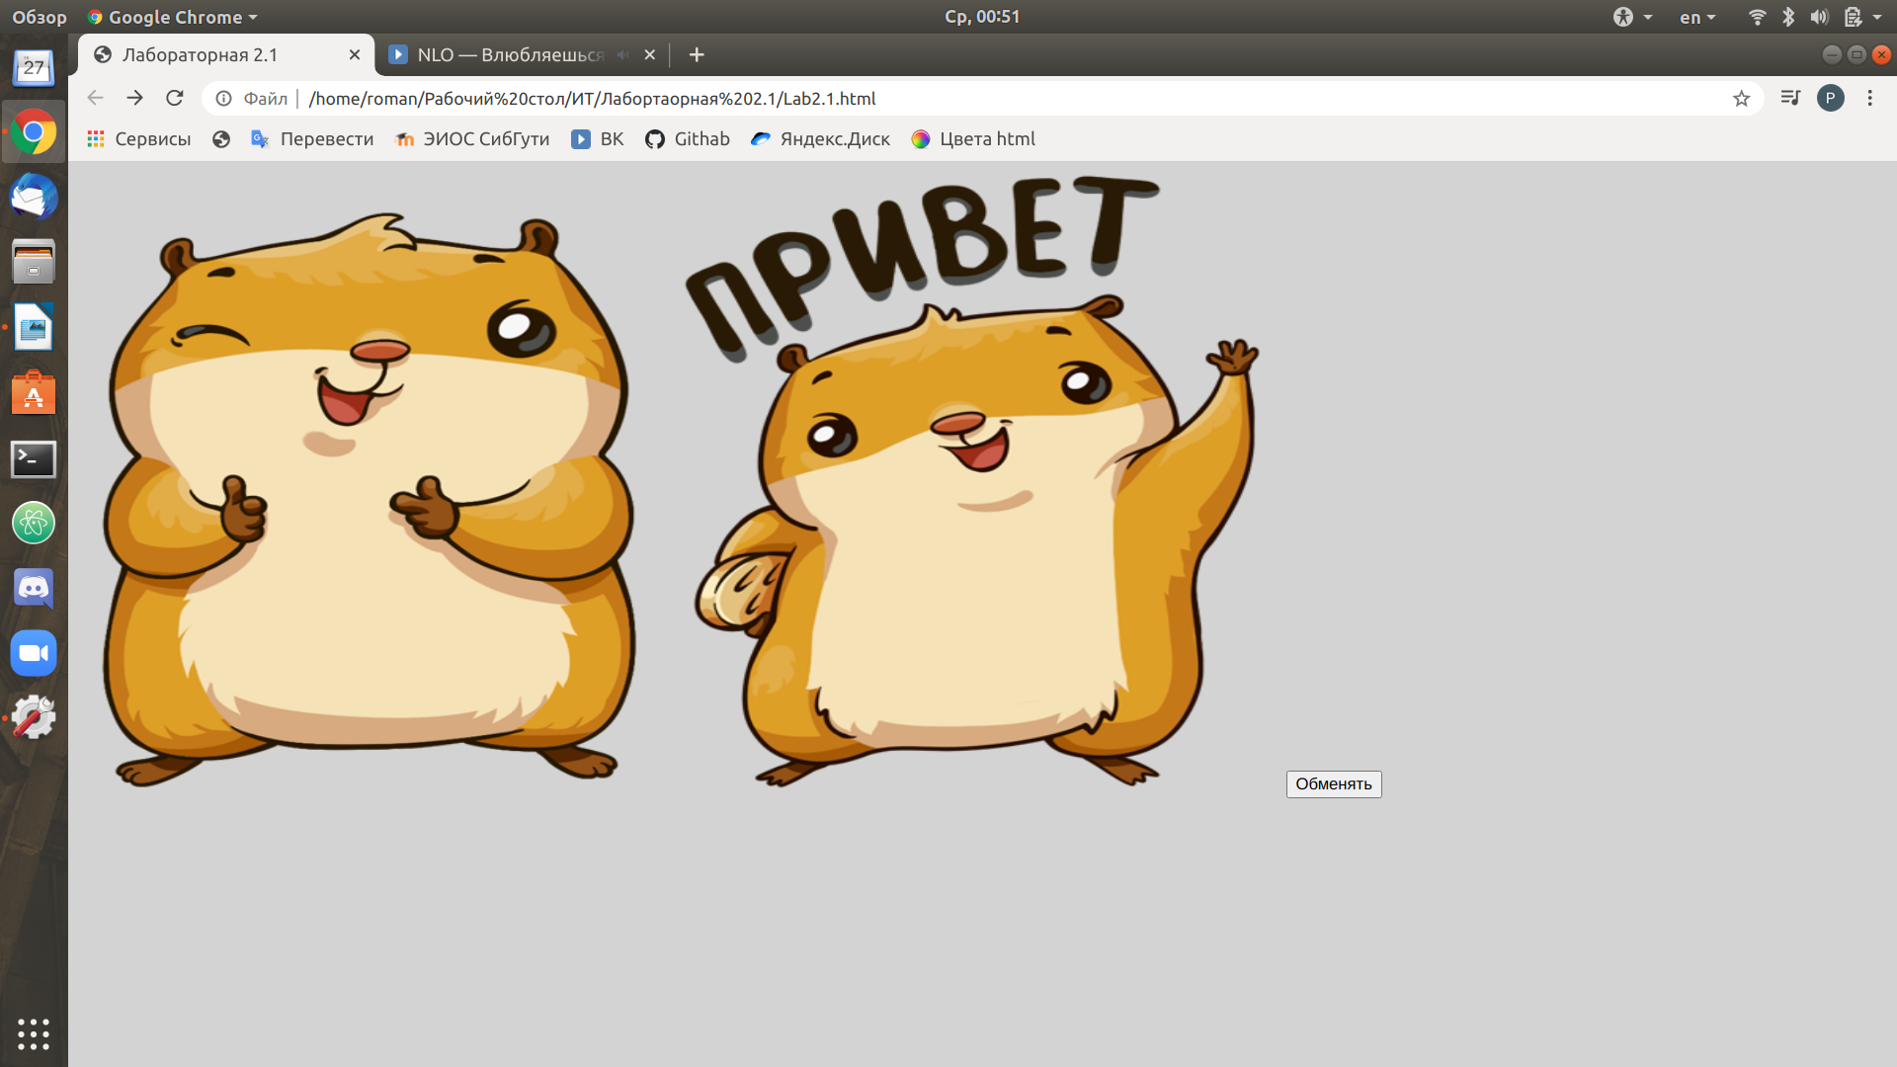
исходное положение

после нажатия на кнопку
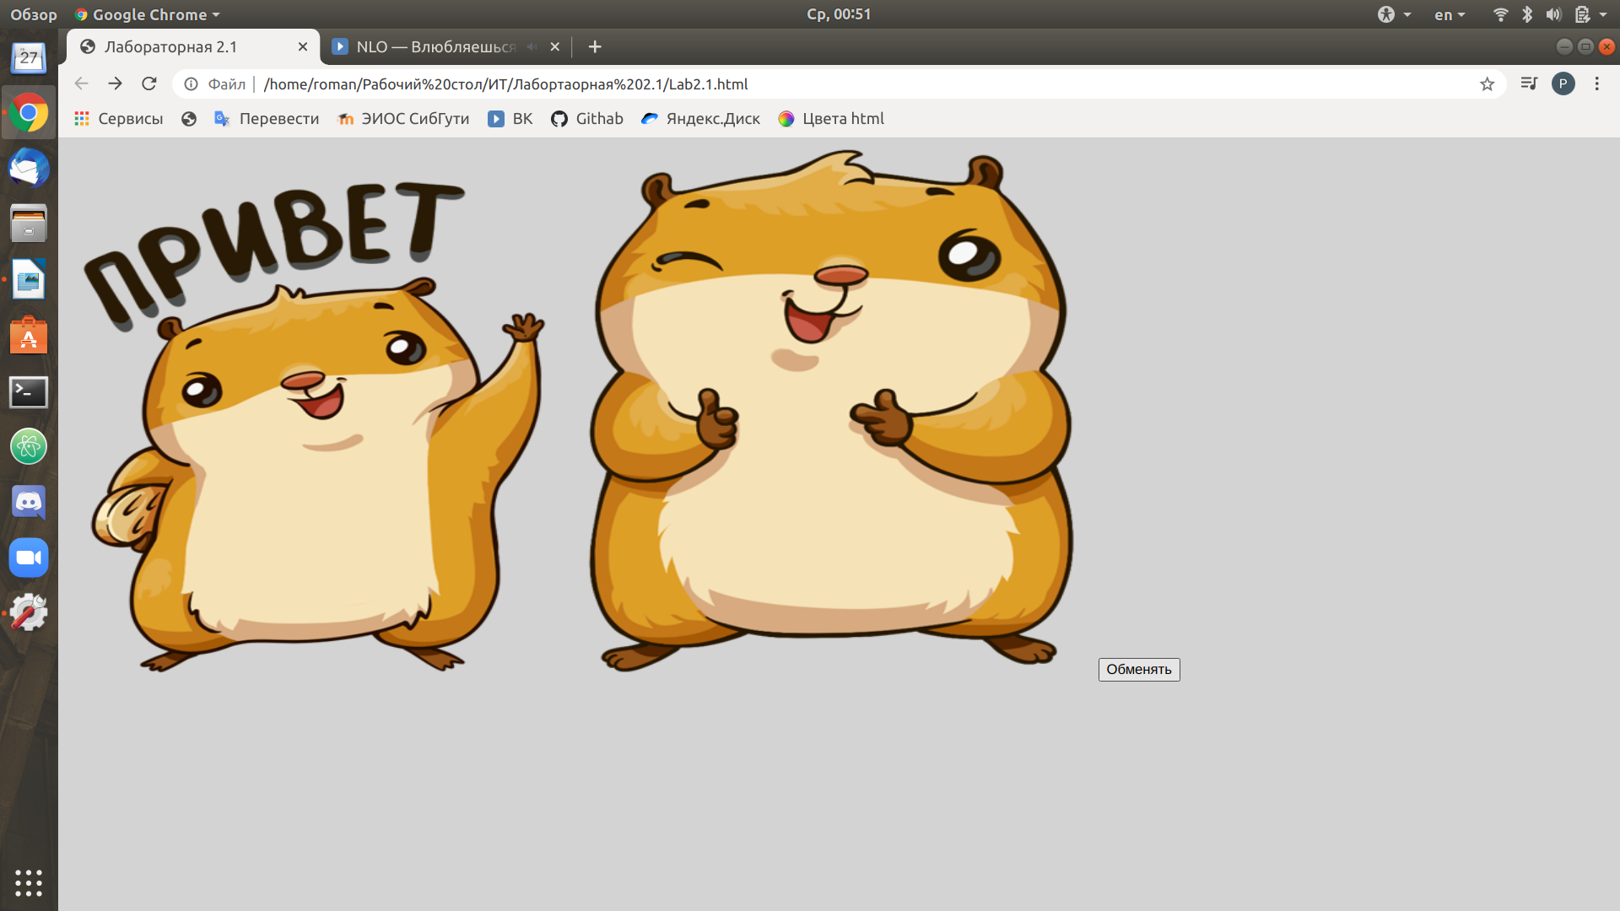

Листинг

Lab2.1.html
1  2  3  4  5  6  7  8  9  10  11  12  13  14  15  16  17  18  19  20  21  22  23  24  25  26  27  28  29  30  31  32  33  34 | <!DOCTYPE HTML PUBLIC "-//IETF//DTD HTML 3.2//RU">  <HTML>  <HEAD>  <META HTTP-EQUIV="CONTENT-TYPE" CONTENT="text/html; charset=UTF-8">  <TITLE>Лабораторная 2.1</TITLE>  </HEAD>  <BODY link="blue" vlink="red" alink="green" bgcolor="lightgrey">  <FORM>  <img src="1.png" name="LeftPchr" id="img1" width=470 height=470>  <img src="2.png" name="RightPchr" id="img2" width =500 height=500>  <input type="button" id="Btn" value="Обменять">  </FORM>  <SCRIPT>  (function () {  var Btn = document.getElementById("Btn");  Btn.onclick=function () {  var img1 = document.getElementById("img1");  var img2 = document.getElementById("img2");  return function () {  var chng = img1.src;  img1.src = img2.src;  img2.src = chng;  }  }();  })();  </SCRIPT>  </BODY>  </HTML>

